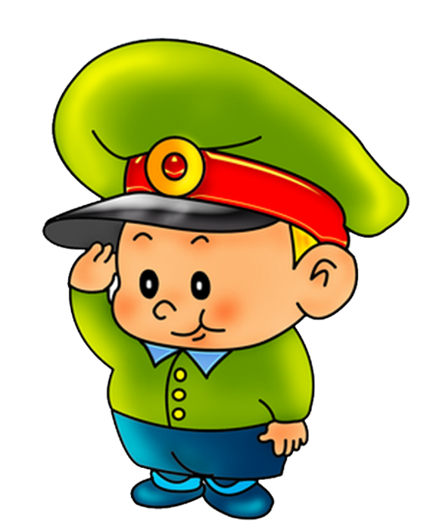
«МЫ — ВОЕННЫЕ»
игровая программа с папами для детей среднего возраста

Ведущий:
Дорогие наши мальчики, дорогие папы! Сегодня один из самых главных праздников нашей страны – День защитника Отечества.
Слава Армии любимой!
Слава Армии родной!
День рожденья её встретим
Мы весёлою игрой!
Мальчик с игрушечным самолётом читает стихотворение
- Самолёт построим сами, понесёмся над лесами,
Понесёмся над лесами, а потом вернёмся к маме!
Ведущий:
Лётчики, на аэродром!
Игра «Лётчики, на аэродром!» М.Раухвергера
Ведущий:
Есть у нас танкисты, есть и моряки.
Есть кавалеристы, кони их легки.
Дети (с лошадкой в руках)
- У моей лошадки звонкие копытца,
У моей лошадки шёрстка серебрится.
Сяду на лошадку, сяду и поеду,
Покажу лошадку своему соседу.
- Гей, моя лошадка — мчится словно ветер.
Славная лошадка, лучше всех на свете!
Ведущий:
В детстве самая лучшая лошадка — это конечно наш любимый папа! И первый наш конкурс с папами.
Конкурс «Кавалеристы» чья лошадка быстрее придёт к финишу
Ведущий:
Меткость глаз — залог успеха,
Скажет вам солдат любой!
Чтоб желанная победа завершила правый бой!
Конкурс «Меткий стрелок»
Для конкурса приглашаются 2 папы. Дети делятся на 2 команды. Каждый ребёнок бросает мяч в корзину. Папы корзинами ловят мячи.
Ведущий:
Моряки народ весёлый — хорошо живут!
И в свободные минуты пляшут и поют!
Танец «Яблочко»
Ведущий:
А теперь самое трудное задание!
Полоса препятствий.
Силу, ловкость, меткость враз
Покажите нам сейчас!
Эстафета «Полоса препятствий
Дети преодолевают полосу препятствий. Пройти по болоту по следам, проползти через тоннель, перешагнуть через бревно, добыть снаряд (кегля) и вернуться обратно. Снаряды складывают в коробки для снарядов.
Наши соревнования подошли к концу. Сегодня у нас нет победителей и побеждённых. Главное, что мы все вместе радовались, болели друг за друга! Наши папы показали свою ловкость и быстроту реакции. Сразу видна армейская закалка. И наши дети тоже показали свою сноровку, ловкость и выносливость.
Дорогие наши мужчины!
Чтоб сегодня вы улыбались, ваши дети для вас постарались!
И в этот замечательный праздник они приготовили для вас подарки!
Дети дарят подарки.
Большое всем спасибо! Всех с праздником!

